**Tugas Kelas dan Objek II**

**Praktikum Pemrograman 1**

**Nama : Fawwas Nawwaf Sabil**

**NRP : 223040114**

**Kelas : B  
  
  
Sebelum memulai Latihan, kita harus membuat setter dan getter untuk fungsi lingkaran :**

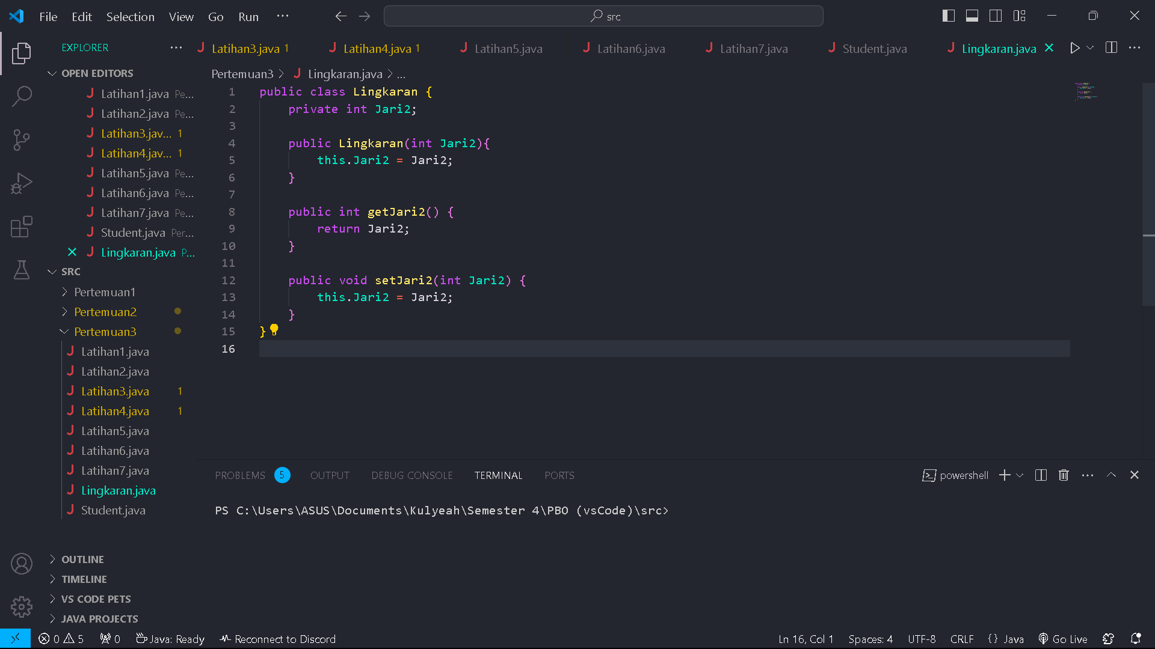

**Latihan 1**

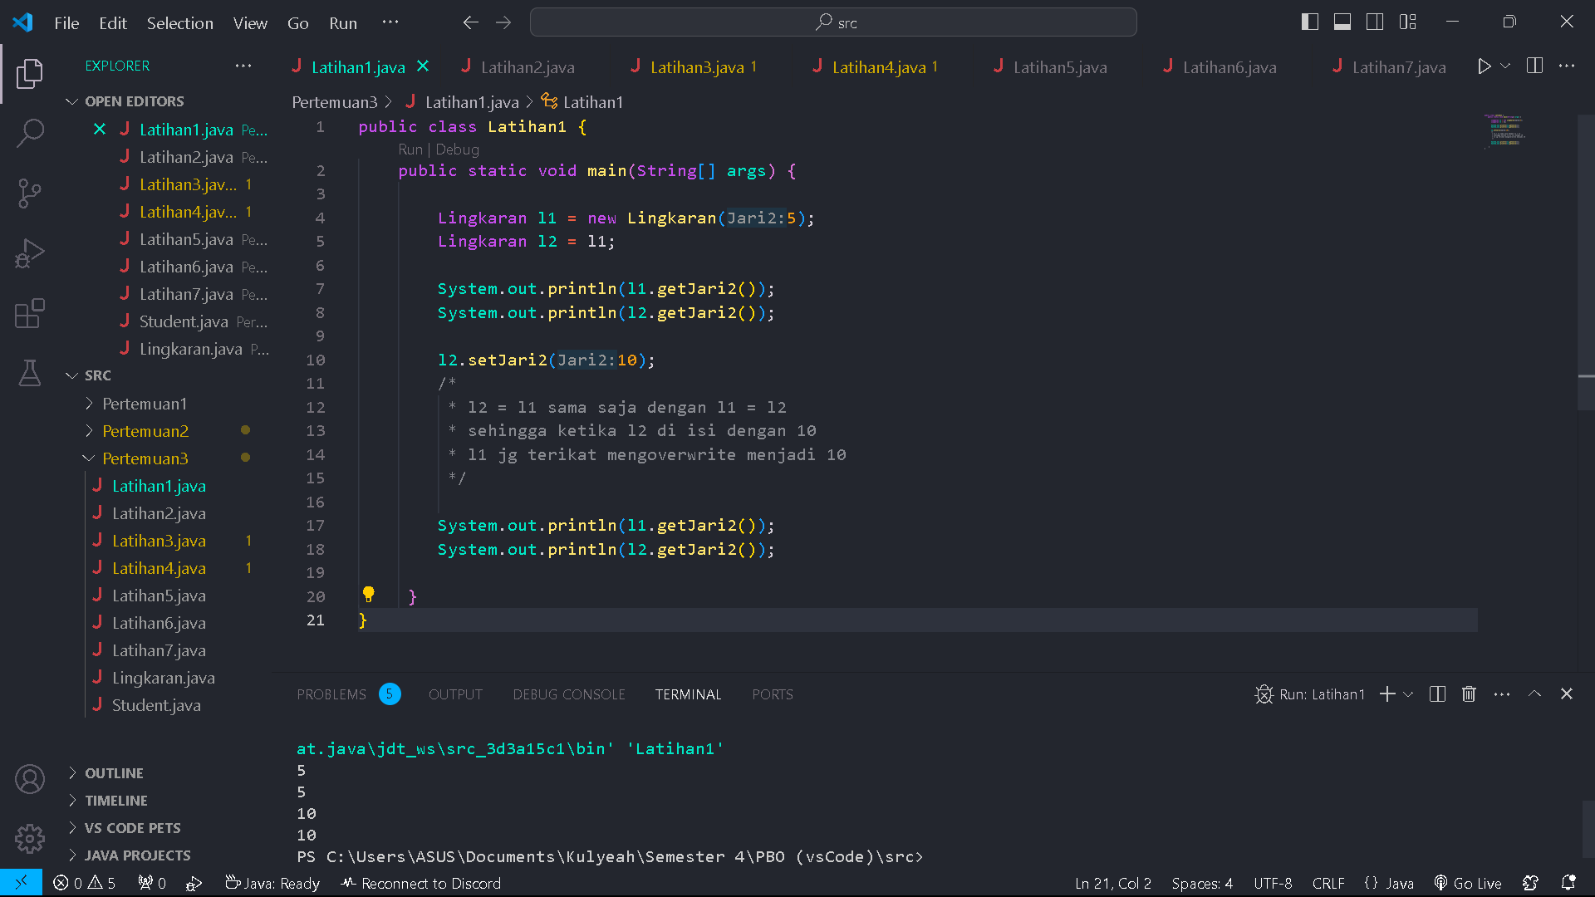



**Latihan 2**

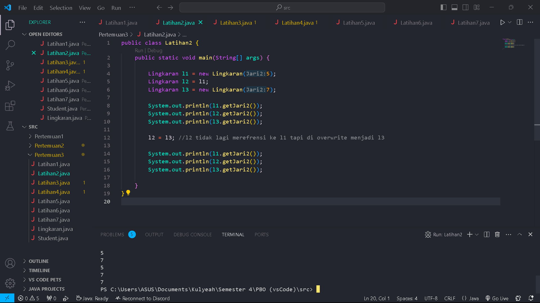



**Latihan 3**

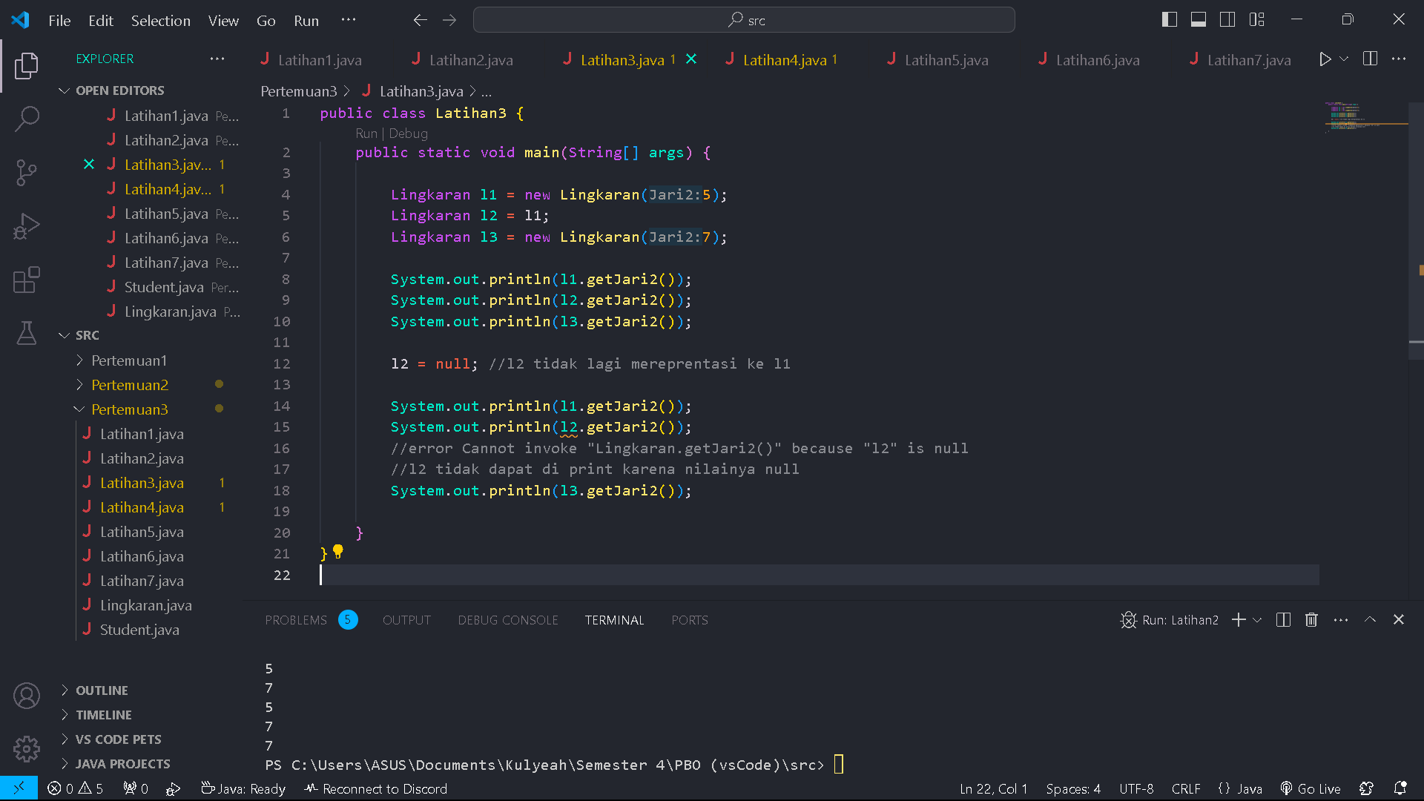



**Latihan 4**

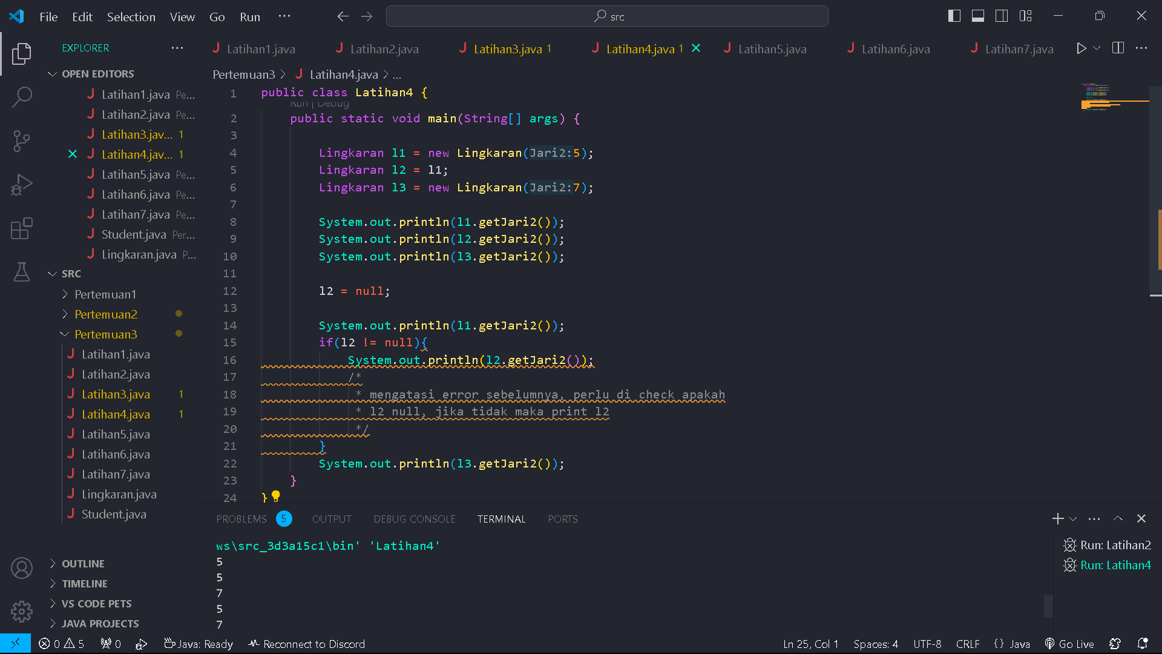



**Latihan 5**

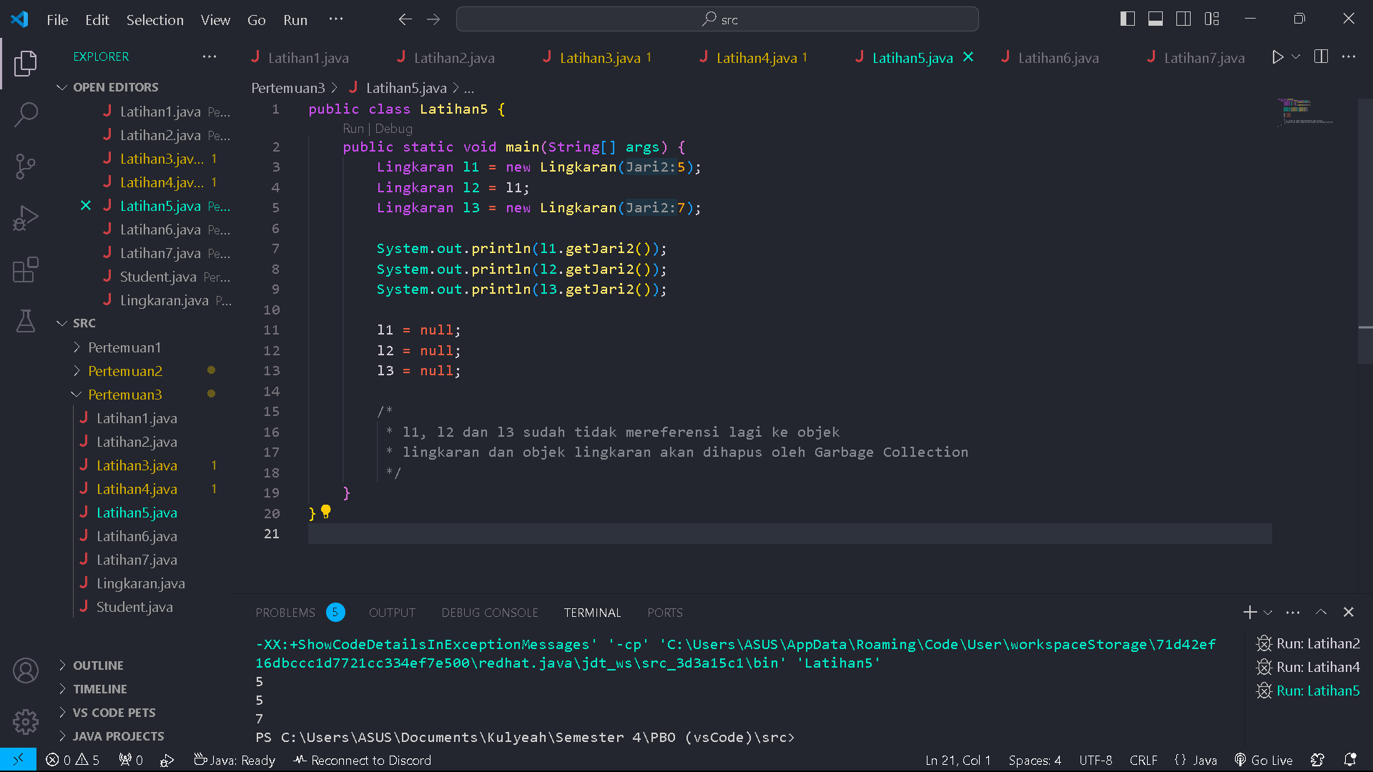



**Latihan 6 (Latihan student) perlu setter & getter utk Student**

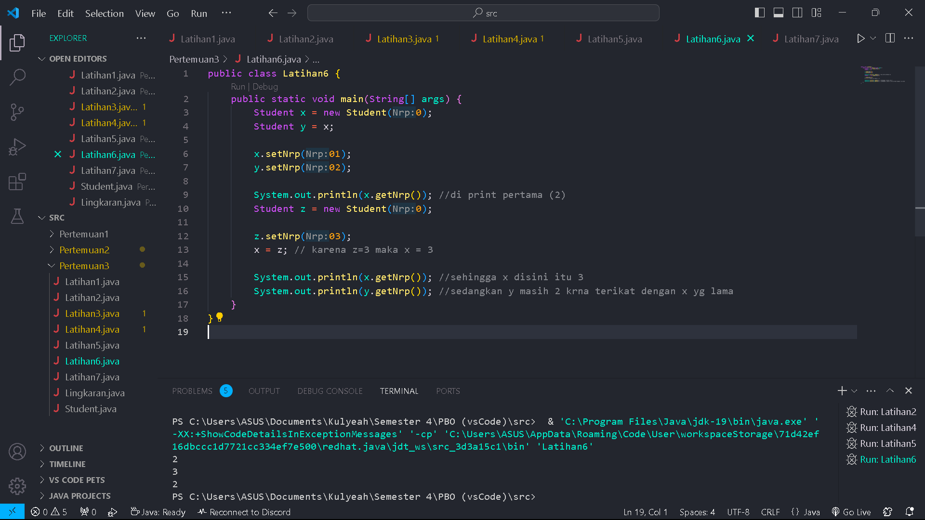



**Student.java**

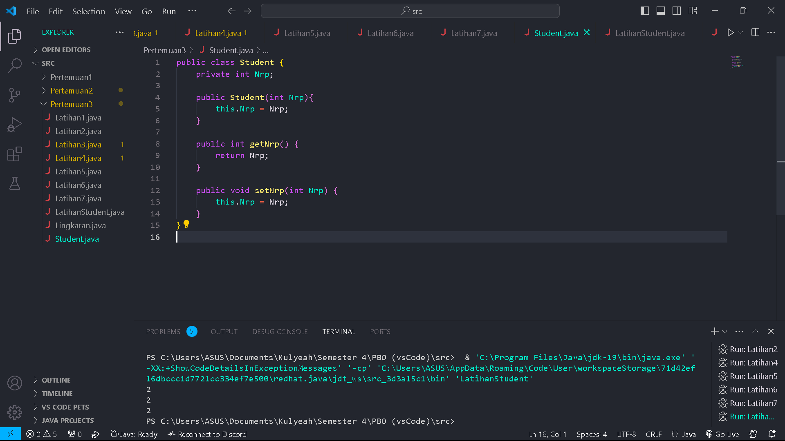

**Latihan 7**

